MA170 – New control and I/O concept
Una arquitectura de sistema modular para la automatización móvil
Con sus sistemas de E/S y control modular MA120 y MA170, B&R sigue estableciendo nuevos estándares en la automatización móvil. Por primera vez, los logros alcanzados en el campo de la automatización industrial se han hecho un hueco en el sector de equipos comerciales. El enfoque modular que los usuarios de la automatización industrial ya han podido conocer y valorar con el sistema X20 permite a los fabricantes de excavadoras y camiones de bomberos adaptar el control y los sistemas de E/S a sus necesidades individuales. Y puesto que los dispositivos MA120 y MA170 están completamente integrados en la gama de productos de B&R, pueden beneficiarse totalmente de soluciones como la tecnología de seguridad integrada de B&R.
Alta flexibilidad para necesidades personalizadas
Los clientes pueden configurar los módulos según los requisitos. Esto no sólo significa seleccionar el número de canales de E/S o la CPU a utilizar; los ingenieros también pueden elegir entre el bus CAN y los protocolos de comunicación Ethernet POWERLINK. Toda la programación se gestiona en el avanzado entorno de desarrollo de software Automation Studio, lo que casi garantiza la eliminación de los problemas de comunicación entre los componentes de hardware y software.
Los dispositivos MA170 se han desarrollado especialmente para su uso en las condiciones más difíciles. Una carcasa IP65 y una placa de circuito recubierta permiten a estos módulos soportar temperaturas extremas de -40 °C a +85 °C sin dificultades. Dependiendo de los requisitos del cliente, los dispositivos vienen equipados con protección de hasta IP65 o IP67, lo que evita los cortocircuitos causados por la condensación. Estos nuevos módulos de B&R también son resistentes a impactos y vibraciones.
Cada dispositivo MA170 permite configurar 44 canales de E/S, si es necesario. Si se requieren más canales, basta con añadir más módulos. Una amplia gama de módulos de comunicación (para gestionar el mantenimiento remoto, por ejemplo) permiten que los dispositivos se adapten de forma flexible a cada situación en particular. Estos dispositivos también pueden cambiarse posteriormente.

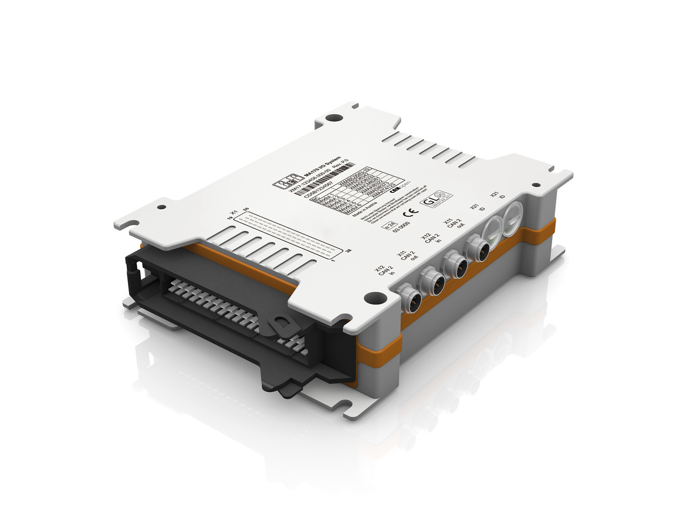
Con el nuevo sistema de E/S y control modular MA170, los fabricantes de equipos comerciales se benefician de la experiencia en automatización industrial de B&R.

Acerca de B&R
B&R, empresa perteneciente al Grupo ABB y con sede en Austria, es líder mundial en automatización industrial. B&R combina tecnología de vanguardia con ingeniería avanzada para proporcionar a usuarios de todos los sectores soluciones completas para la automatización de máquinas y fábricas, Motion Control, HMI y tecnología de seguridad integrada. El catálogo de productos se completa con estándares de comunicación de IoT industrial que incluyen OPC UA, POWERLINK y openSAFETY. Gracias a su única herramienta de software Automation Studio, B&R redefine constantemente el futuro de la ingeniería de automatización. El espíritu innovador que mantiene a B&R a la vanguardia de la automatización industrial está impulsado por el compromiso de simplificar los procesos y superar las expectativas de los clientes.Para más información, visite www.br-automation.com.
Para más información, visite www.br-automation.com.

